中秋暖温情 建校送温暖

每逢佳节倍思亲，建校陪你过中秋。为表达对外省市住宿教师的关怀，学校于9月21日中午在综合行政楼空中花园举行中秋慰问活动，校长杨秀方、学校工会主席薛国民、党委委员朱蕾亲临现场。

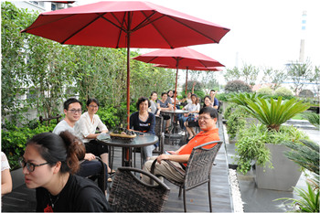

学校的发展离不开教师的支持，长期以来学校高度关心教职工的工作与生活，创设建校大家庭。中秋佳节之际，学校领导挂念外省市住宿教师，特意安排中秋慰问活动，送去建校的温暖与关怀。校领导们亲切询问教师们的生活，关心着教师们的发展，叮嘱外省市教师要平衡工作与生活，学校不仅希望有好的老师，更希望教师们的个人生活能够幸福美满。住宿老师们也畅言着进校以来的发展，对学校的关怀表示感谢，节日多了一份来自建校亲人的温暖。

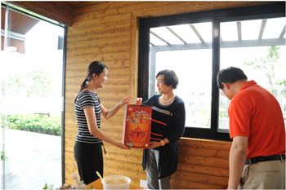

校领导为大家发放慰问品，带着建校的心意，在中秋之际感受温暖。